Informations à reprendre dans votre document
de demande de soutien

Organisation porteuse
Nom :
Forme juridique (barrer la mention inutile) : | A(I)SBL - Fondation
Coordonnées complètes (adresse du siège social, tel, mail, site web) :
N° d’entreprise :
Date de création :
N° Compte bancaire (IBAN + BIC) :
Composition du conseil d’administration (noms + mandat officiel) :
Nombre ETP :

Projet
- Elevator pitch / Brève présentation
  - En maximum 5 lignes, décrivez brièvement votre projet;
- Calendrier
  - Date de début de votre projet (peut le cas échéant être antérieure à la date d’introduction du dossier/peut correspondre à la date de création de votre organisation);
- Etat de maturité du projet
  - Votre projet a-t-il une preuve de concept déjà validée ou bien est-il au stade de maturité seed / starter?
- Budget
  - Merci de remplir le tableau récapitulatif ci-dessous ainsi que de joindre un fichier reprenant le budget détaillé du projet.
    - Ce budget doit nous permettre d’identifier la part de frais de personnel, la part de charges d’activités, et la part de frais administratifs;
    - Merci de également indiquer le pourcentage de ce que représente ce budget dans l'entièreté de l’organisation;

 | 2023 | 2024 | 2025
Coût total du projet
Montant demandé à la Fondation
Autres financeurs*
- Bailleur 1
- Bailleur 2
- Fonds propres
- Solde non-financé à ce stade
* Merci d’indiquer chaque bailleur avec un montant supérieur à 10,000 € qui co-financera le projet

- Modèle économique:
  - Merci de nous présenter le modèle économique de votre projet à l’aide de la matrice BMC:

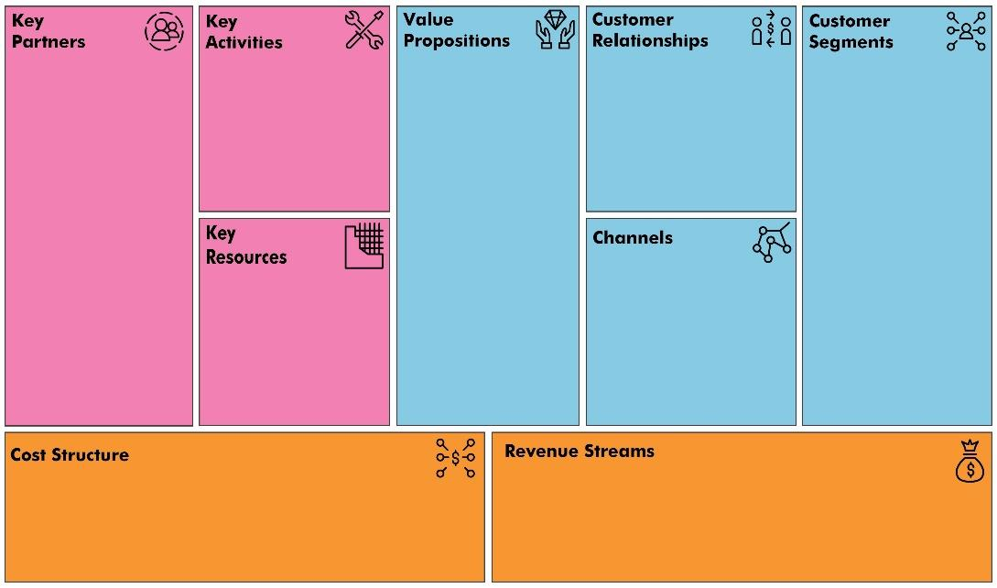

- Quel(s) impact(s) visez-vous avec ce projet ?
  - En maximum 15 lignes, décrivez l'impact visé:
- Comment allez-vous mesurer cet impact ?
  - En maximum 10 lignes, décrivez brièvement votre méthode:
- Périmètre géographique :
  - Où votre projet sera-t-il actif ?
- Articulation avec d'autres dispositifs existants
  - Comment est-ce que le projet s'intègre dans l'écosystème entrepreneurial belge en max 10 lignes?

Personne responsable du projet
- Qui est la (ou les) personne(s) responsable(s) du projet ?
  - Nom et prénom:
  - Fonction:
  - Lien vers son profil LinkedIn:
- En quoi est-ce la bonne personne pour piloter ce projet ?

Litiges
- Avez-vous actuellement des litiges en cours?
- Si oui, un montant a-t-il déjà été provisionné?

Conclusion
- Pourquoi devrions-nous soutenir votre projet (max 10 lignes)?
- Qu’attendez-vous de la relation avec la Fondation Pulse?

Annexes
- Merci de joindre en annexe
  - Les statuts de votre organisation;
  - Un document décrivant les rôles respectifs du CA et du management existe-t-il ? Si oui, merci de bien vouloir le joindre en annexe;
  - Les derniers comptes annuels publiés;
  - Le budget détaillé du projet.

